PRESSEMITTEILUNG

Neuer CEO & Präsident der Kverneland Group

08. November 2021, Soest, Deutschland

Herr Shingo Hanada, CEO & Präsident der Kubota Holdings Europe B.V. und der Kverneland Group, hat eine neue Aufgabe als Managing Executive Officer, Präsident der Kubota North America Corporation und Präsident der Kubota Tractor Corporation erhalten und wird seine derzeitige Position zum 1. Januar 2022 verlassen.

Zum gleichen Zeitpunkt wird Herr Yasukazu Kamada Herrn Hanada als Präsident der Kubota Holdings Europe B.V. und der Kverneland AS ablösen.

Yasukazu Kamada trat 1983 in die Kubota Corporation ein und arbeitet seit fast 40 Jahren für Kubota in verschiedenen Managementpositionen in Japan und den Vereinigten Staaten. Zuletzt war er als Managing Executive Officer und Geschäftsführer der Outdoor Power Equipment Division tätig.

Anzahl der Zeichen einschließlich Leerzeichen: 736

***

Die Kverneland Group ist eines der führenden internationalen Unternehmen in der Entwicklung, Produktion und dem Vertrieb von Landmaschinen. Innovativ und stets auf dem neuesten Stand der Technik bieten wir dem Landwirt, Lohnunternehmer und Händler eine einzigartig breite und hochwertige Produktpalette. Das Lieferprogramm der Kverneland Group umfasst Produkte für die Bereiche Bodenbearbeitung, Sätechnik, Pflanzenschutz, Düngung, Futterernte- und Grünlandtechnik sowie elektronische Lösungen für landwirtschaftliche Traktoren und Maschinen.
Mehr Informationen über die Kverneland Group auf www.kvernelandgroup.de.

- - ENDE - -

Hochauflösendes Bild:

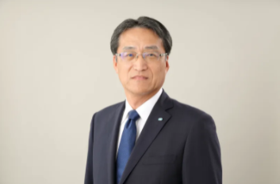 Download Bild Mr. Yasukazu Kamada

Für nähere Informationen:
Anna Müller
Marketingleitung
Kverneland Group Deutschland GmbH

Telefon: +49 2921/3699-357
Mobil: +49 151/12194100
E-Mail: Anna.Mueller@kvernelandgroup.com

Kverneland Group auf Social Media
 | Kverneland  Vicon  iM FARMING |  | @KvernelandGroup  @iM_Farming |  | kvernelandgrp |  | Kverneland  Vicon |  | Kverneland Group

